Методические рекомендации по выполнению комплексной контрольной работы по дисциплине (учебному курсу) «Моделирование и оптимизация энерго- и ресурсосберегающих процессов в химической технологии нефтехимии и биотехнологии»

1. Общие положения
Дисциплины, на освоении которых базируется Комплексная контрольная работа по учебному курсу (дисциплине) «Моделирование и оптимизация энерго- и ресурсосберегающих процессов в химической технологии нефтехимии и биотехнологии»:
- Общая и неорганическая химия,
- Аналитическая химия и физико-химические методы анализа,
- Органическая химия,

2. Задание
Выполнить комплексную контрольную работу (далее – ККР) по одному из предложенных ниже вариантов (см. Приложение А). Задание оформляется в соответствии с установленной формой.
В соответствии с заданием следует:
а) Определить вариант комплексной контрольной работы (выбор варианта осуществляется по первой букве фамилии студента).
б) Изучить методические указания к выполнению.
в) Выполнить практическую часть ККР. Результаты выполнения, в соответствии с темой, представить в содержании основной части КРР.
г) Сделать заключение по результатам выполненной работы.
д) Выполнить графическую часть работы
е) Оформить работу в соответствии с техническими требованиями.

3. Технические требования к оформлению ККР
ККР работу необходимо выполнять в машинописном виде. Ее объем устанавливается в пределах 1,2 печатного листа, то есть примерно 25 страниц машинописного текста, но не менее 10 страниц. Текст должен быть набран в редакторе WORD содержать на странице 28 – 30 строк, в строке около 60 знаков, строки располагать через 1,5 интервала, шрифт Times New Roman 14. Сноски делаются в квадратных скобках. Нумерация страниц проставляется в нижней части листов по центру. Титульный лист, содержание (оглавление) работы не нумеруются. Нумерация начинается с цифры 3 раздела «Введение». Титульный лист оформляется в соответствии с установленной формой.
Структура комплексной контрольной работы:
- титульный лист
- задание на комплексную контрольную работу
- содержание
- введение
- основная часть (теоретический и практический параграфы)
- заключение
- список используемой литературы
- приложение (графическая часть)
Пример оформления списка используемой литературы
1. Бодров В. А. Когнитивные процессы и психологический стресс // Психологический журнал. 2016. №4. С. 64-74.
2. Ботов, М. И. Электротепловое оборудование индустрии питания : учебное пособие / М. И. Ботов, Д. М. Давыдов, В. П. Кирпичников. — 3-е изд., стер. — Санкт-Петербург : Лань, 2020. — 144 с. — ISBN 978-5-8114-5328-3. — Текст : электронный // Лань : электронно-библиотечная система. — URL: https://e.lanbook.com/book/139256
3. Пособие к СНиП 2.08.02-89 «Проектирование предприятий общественного питания» [Электронный ресурс]: Строительные нормы и правила. Режим доступа: https://www.klimat-52.ru/katalog/ventilyaciya/ventilyaciya_kafe_i_restorana/spravochnoe_posobie_k_snip_2_08_02-89_proektirovanie_predpriyatij_obwestvennogo_pitaniya

Методические рекомендации
Для выполнения данной работы рекомендуется использовать программный пакет Mathcad. Доступ к данному пакету может быть получен через виртуальный рабочий стол horizon.tltsu.ru.
Построение математической модели структуры потока в химических реакторах начинается с выбора модели для гидродинамики. Известны разные подходы к изучению структуры потока и влияния этой структуры на ход химических процессов. Наиболее полную информацию о структуре потока можно получить, зная скорость жидкости в любой точке аппарата, т. е. получив поле скоростей.
Второй возможный подход – описание структуры однофазного потока на основе распределения времени пребывания.
Поле скоростей – сложная трехмерная структура, описание которой должно содержать функции трех координат. Нестационарность добавляет четвертую – время. Математическое описание поля скоростей получается в виде систем дифференциальных уравнений в частных производных. Универсальным видом математической модели гидродинамики является уравнение, характеризующее изменение концентрации вещества С в потоке по осям x, y, z во времени t, обусловленное движением этого потока с линейными скоростями v_{x}, v_{y}, v_{z} и диффузией с коэффициентом D:

$\frac{∂C}{∂t}=-v_{x}\frac{∂C}{∂x}-v_{y}\frac{∂C}{∂y}-v_{z}\frac{∂C}{∂z}+D\left(\frac{∂^{2}C}{∂x^{2}}+\frac{∂^{2}C}{∂y^{2}}+\frac{∂^{2}C}{∂z^{2}}\right) (1)$
Решить такую систему с соответствующими краевыми условиями даже с помощью современных ПЭВМ удается лишь в простейших случаях. При построении модели гидродинамики следует учитывать, что модель должна:
1. Отражать физическую сущность реального потока и в то же время иметь достаточно простое математическое описание.
2. Позволять находить параметры модели расчетным или экспериментальным способом.
3. Быть удобной для использования при расчетах конкретных процессов.

Рассмотрим каждый аспект решения данного уравнения. Начнем с определения среднего времени пребывания. Данный параметр используется для моделей идеального потока: модели идеального вытеснения и модели идеального смешения.
С точки зрения эксперимента для определения гидродинамического состояния в аппарате в поток вводят специальное вещество – индикатор. Фиксируется изменение концентрации индикатора C_{ind} во времени t. Графически эту зависимость можно изобразить как представлено на рисунке 1.
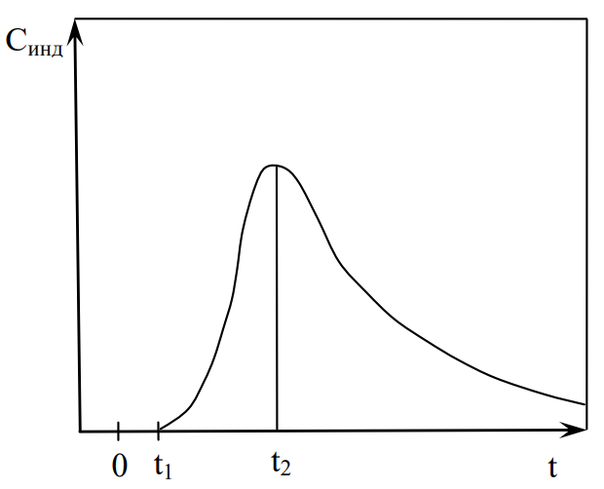
Рисунок 1. Типичный график зависимости C_{ind} от t
В момент времени t=0 на входе резким импульсом вводится индикатор. Вначале C_{ind} нулевая, так как ни одна частица индикатора не успела дойти до выхода из аппарата к детектору. В момент t₁ выхода достигает самая быстрая часть потока, появляется индикатор. Далее его концентрация нарастает до момента t₂, а затем начинает убывать: основная масса потока прошла, выходят те частицы индикатора, которые попали в зоны циркуляции или застоя.
По результатам эксперимента среднее время пребывания τ может быть определено следующим образом:
$τ=\frac{\int_{0}^{∞}{t}∙C_{ind}(t)∙dt}{\int_{0}^{∞}{C_{ind}(t)}∙dt}$ $(2)$
С другой стороны, время пребывания в реакторе определяется параметрами самого реактора и параметра потока, а именно:
$$τ=\frac{V_{реактора}}{w_{объемн. расход}}$$ $(3)$

По полученным экспериментальным данным по времени пребывания можно либо рассчитать расход w при известном объеме реактора, либо наоборот. Для химической технологии важен вариант, когда известен общий объем аппарата, но поток заполняет не весь объем. Необходимо определить, какая часть аппарата занята потоком.
Пример. Объем аппарата составляет 0,012 м³. Аппарат заполнен протекающей жидкостью без воздушных пузырей. При расходе жидкости 0,0021 м³/c проведен эксперимент с импульсным вводом индикатора. На выходе из аппарата получены следующие данные
Таблица 1. Данные для примера
t, c | 0 | 10 | 20 | 30 | 40 | 50 | 60 | 70 | 80 | 90 | 100 | >100
0,01 C_{ind}, моль/м³ | 0 | 0 | 1 | 4 | 11 | 10 | 7 | 4 | 2 | 0.5 | 0 | 0
Так как концентрация индикатора при t> 100 равна нулю, то в качестве верхнего предела интеграла можно принять не ∞, а 100. Используя известные методы вычисления значения определенного интеграла, находим значение τ, которое составляет 50,5 с. Вычисляем также значение объема аппарата V = τ · w, которое составляет 0,0106 м³. Таким образом, можно предположить, что в аппарате имеет место застойная зона объемом 0,0014 м³.
По этим данным может быть найдена важная кинетическая характеристика – дисперсия времени пребывания:

$σ^{2}\left(τ\right)=\frac{\int_{0}^{∞}{t^{2}}∙C_{ind}\left(t\right)∙dt}{τ^{2}\int_{0}^{∞}{C_{ind}\left(t\right)}∙dt}-1$ $(4)$

Дисперсия характеризует разброс данных относительно среднего значения. Чем больше дисперсия, тем сильнее проявляется продольное перемешивание жидкости. Идеальные потоки характеризуются следующими значениями: для вытеснения σ² = 0, для смешения σ² = 1. В рассматриваемом примере σ² = 0,085. Следовательно, поток ближе к модели идеального вытеснения.
Другой важной характеристикой гидродинамической структуры однофазных потоков является коэффициент продольного перемешивания, который можно вычислить через статистические параметры дифференциальной функции распределения времени пребывания вещества в аппарате, получаемой экспериментально с помощью импульсного метода. Способ экспериментального определения дифференциальной функции аналогичен выше описанному способу определения среднего времени пребывания в аппарате.
В проточный аппарат мгновенно вводится небольшое количество Q индикатора или трассера. В моменты времени t₁ ,t₂ и далее после ввода при t0 из выходящего потока отбираются пробы и в них определяется концентрация введенного вещества-индикатора C_{ind.i} – кг индикатора/(м³ жидкости (газа)), где i – номер пробы. Строится дифференциальная функция распределения в координатах ψ_{i} от θ_{i.} Значение ординаты рассчитывается следующим образом:

$ψ_{i} =C_{ind.i}∙\frac{V}{Q}$ $(5)$
Где V – объем аппарата от места ввода индикатора до места пробоотбора; C_{ind.i} – концентрация введенного индикатора (кг индикатора/м³); Q – количество индикатора.
Значение абсциссы рассчитывается следующим образом:
$θ_{i} =\frac{t_{i}}{τ}$ $(6)$
t_{i} – время от начала ввода индикатора при отборе i-ой пробы; τ – среднее время пребывания.
Наибольшее распространение получил метод идентификации коэффициента продольного перемешивания, основанный на сравнении различных числовых характеристик функций отклика. При этом используется
понятие момента, заимствованное из теории вероятностей, согласно которой функция распределения случайной величины может быть охарактеризована числовыми величинами (моментами различных порядков) теоретических вероятностных характеристик: начальных моментов, дисперсии, моды, плотности вероятности моды и т. п.
Вероятностные характеристики могут быть выражены через критерий Пекле P_{e} продольного перемешивания (безразмерное число, которое характеризует соотношение между конвективным и молекулярным процессами переноса (в англоязычной литературе известно как число Боденштейна)), который определяется по формуле:
$P_{e}=\frac{v∙L}{D}$ $(7)$
где v – линейная скорость потока; L – длина аппарата; D – коэффициент продольного перемешивания.
Определяя значения вероятностных характеристик по дифференциальной функции распределения и используя уравнения связи вероятностных характеристик с числами Пекле, находят значения коэффициентов продольного перемешивания. Величина коэффициентов перемешивания сильно колеблется от изменения геометрических характеристик аппарата, молекулярных свойств среды, режима перемешивания и других условий протекания процесса. На основе полученной экспериментальной дифференциальной функции распределения определяются характеристики, необходимые для расчета коэффициента продольного перемешивания.
Моменты распределения 1-4 порядков имеют следующий вид (8-11 уравнения, соответственно):
$α_{1}=\frac{\sum_{i=1}^{N}{ψ_{i}∙θ_{i}}}{\sum_{i=1}^{N}{ψ_{i}}}$ $(8)$
$α_{2}=\frac{\sum_{i=1}^{N}{ψ_{i}∙θ_{i}^{2}}}{\sum_{i=1}^{N}{ψ_{i}}}$ $(9)$
$α_{3}=\frac{\sum_{i=1}^{N}{ψ_{i}∙θ_{i}^{3}}}{\sum_{i=1}^{N}{ψ_{i}}}$ $(10)$
$α_{4}=\frac{\sum_{i=1}^{N}{ψ_{i}∙θ_{i}^{4}}}{\sum_{i=1}^{N}{ψ_{i}}}$ $(11)$
Широко используются также две другие характеристики: мода и плотность вероятности моды. Модой m теоретического распределения называется значение абсциссы максимума кривой плотности распределения случайной величины, а плотностью вероятности моды C – значение соответствующей ординаты кривой.
Центральный момент второго порядка, называемый дисперсией, определяется по формуле:
$σ^{2}=α_{2}-α_{1}^{2}$ $(12)$
В качестве показателя асимметрии используется следующее выражение:
$a=\frac{(α_{3}-3∙α_{1}∙α_{2}+2∙α_{1}^{3})}{{(α_{2}-a_{1}^{2})}^{1.5}}$ $(13)$
Статистически важный показатель эксцесса находится также через моменты распределения:
$ε=\frac{α_{4}-4∙α_{3}∙α_{1}+6∙α_{1}^{2}∙α_{2}-3α_{1}^{4}}{{(α_{2}-a_{1}^{2})}^{1.5}}$ $(14)$
Уравнения связи вероятностных характеристик с критерием Пекле находятся из решения следующих уравнений:
$α_{1}= 1+\frac{1}{Pe}$ $(15)$
$α_{2}= 1+\frac{4}{Pe}+\frac{4}{{Pe}^{2}}$ $(16)$
$α_{3}= 1+\frac{9}{Pe}+\frac{30}{{Pe}^{2}}+\frac{30}{{Pe}^{3}}$ $(17)$
$α_{3}= 1+\frac{16}{Pe}+\frac{108}{{Pe}^{2}}+\frac{336}{{Pe}^{3}}+\frac{336}{{Pe}^{4}}$ $(18)$
$m= \frac{Pe}{2+Pe}$ $(19)$
$$c_{m}= a2∙a3-a4(20)$$
$a1= erfc(\frac{1+Pe}{{(2+Pe)}^{0.5}})$ $(20.1)$
$a2= {(\frac{2+Pe}{π})}^{0.5}$ $(20.2)$
$a3= exp(\frac{-1}{2+Pe})$ $(20.3)$
$a4= \frac{Pe}{2}∙\left[a1\left[\left(1+Pe+\frac{{Pe}^{2}}{2}+\frac{{Pe}^{3}}{6}\right)+\frac{{Pe}^{4}}{24}+\frac{{Pe}^{5}}{120}\right]\right]$ $(20.4)$
$σ^{2}=\frac{2}{Pe}+\frac{3}{{Pe}^{2}}$ $(21)$
$a=\frac{(20+12∙Pe)}{{(3+2∙Pe)}^{1.5}}$ $(22)$
$ε=\frac{(210+120∙Pe)}{{(3+2∙Pe)}^{2}}$ $(23)$
Уравнения (8)-(23) составляют математическое описание экспериментальной дифференциальной функции распределения времени пребывания частиц в аппарате соответственно через вероятностные характеристики и критерий Пекле продольного перемешивания. Окончательное значение критерия Пекле можно определить как среднее значение Пекле – Pe_{ср}, найденное в отдельности по каждой вероятностной характеристике. Значение коэффициента продольного перемешивания определяется по формуле:
$D=\frac{v∙L}{{P_{e}}_{ср}}$ $(24)$
Для практических целей достаточно ограничиться вычислением значения Пекле лишь по начальным моментам первого и второго порядка, моде и дисперсии. Целесообразно использовать также плотность вероятности моды. Показатели асимметрии и эксцесса для расчета числа Ре обычно не используются, так как значения этих вероятностных характеристик в основном определяются моментами высших порядков и поэтому весьма чувствительны к погрешностям эксперимента и, следовательно, могут приводить к противоречивым результатам.
Таким образом, процедура определения коэффициента продольного перемешивания импульсным методом сводится к следующему:
• по экспериментальным данным распределения среднего времени пребывания частиц в аппарате, полученных импульсным методом, строится дифференциальная функция распределения;
• из функции распределения по формулам (8) – (14) вычисляются значения вероятностных характеристик;
• по формулам связи (15) - (23) вероятностных характеристик с критерием Пекле для продольного перемешивания находятся его значения;
• определяется среднее значение критерия Пекле и из его выражения вычисляется значение коэффициента продольного перемешивания.

АЛГОРИТМ РАСЧЕТА КОЭФФИЦИЕНТА ПРОДОЛЬНОГО ПЕРЕМЕШИВАНИЯ И ЗНАЧЕНИЯ КРИТЕРИЯ ПЕКЛЕ
Программа расчета – Решение уравнений математического описания кривой дифференциальной функции распределения времени пребывания состоит из вычисления вероятностных характеристик по уравнениям (8) – (14) и нахождения значений критериев Пекле из уравнений (15) – (23).
Арифметические выражения (8) – (14) вычисляют при соответствующих значениях $θ_{i}=t_{i}∕τ$ и $ψ_{i}=C_{ind.,i}\frac{V}{Q}$ , полученных при эксперименте.
Уравнения (15) – (23) представляют собой независимые одно от другого алгебраические уравнения первой – четвертой степени и их решение в общем случае может быть сведено к отысканию корней (критериев Пекле) каждого из уравнений по известным формулам.
В уравнениях (15) – (23) за исключением случаев полного вытеснения $(Pe→∞)$ и полного смешения $(Pe→0$) всегда значение корней Ре > 0
Решение задачи можно выполнить с помощью системы компьютерной математики Mathcad с использованием встроенной функции для определения корней нелинейного уравнения – Функция поиска корня root. Встроенная функция root используется для решения одного уравнения с одним неизвестным. Функция имеет вид: root(f(x),x), где f(x) – левая часть решаемого уравнения. Функция root(f(x),x) вычисляет значение x, которое должно обратить выражение f(x) в ноль.
Переменная x обязательно должна получить числовое значение перед использованием функции root. Задание начального приближения является важным этапом при реализации итерационных процессов. От выбора начального приближения зависят время решения задачи и сам результат (если решений несколько).
Есть и встроенная функция root(f(x),x,a,b), которая учитывает пределы изоляции корня [a,b]. Такое использование функции позволяет избежать вычисления корней, не представляющих интереса. Кроме того, в этом случае не нужно задавать начальное приближение переменной х, так как ее значение определено интервалом [a,b].

МЕТОДИКА ПРОВЕДЕНИЯ РАБОТЫ

Задание – Через насадочный аппарат длиной L = 30 м (насадочный коэффициент γ = 0,78), внутренним диаметром d = 0,03 м протекает жидкость с объемной скоростью w = 0,002 м³/с.
Необходимо выполнить расчет коэффициента продольного перемешивания по экспериментальной дифференциальной функции распределения среднего времени пребывания частиц в аппарате.
Для выполнения работы необходимо выполнить следующие этапы:
Первый этап – проведение эксперимента. На входе в аппарат импульсным методом подается определенное количество ( Q = 0,3 кг) трассирующего вещества (индикатора). На выходе аппарата замеряется концентрация этого индикатора С_{инд} (кг/м³) во времени t. Зависимость С_{инд} от времени t представляет собой дифференциальную функцию распределения времени пребывания (рисунок 2).
Второй этап – вычисление вероятностных характеристик. Для вычисления вероятностных характеристик дифференциальную функцию распределения времени пребывания, полученную на основе экспериментальных данных, строим в координатах ψ,θ (рисунок 3). По приводимым формулам (1)-(18) вычисляем значения вероятностных характеристик и соответствующие им значения чисел Пекле. Находим средние значения Ре_{ср} по всем вероятностным характеристикам, а также вычисляем значение Pe по четырем вероятностным характеристикам: начальным моментам первого и второго порядков, моде и дисперсии и по всем девяти характеристикам.
Протокол определения вероятностных характеристик и значений Пекле с помощью Mathcad представлен на рисунках 2-5.
В программе учтены случаи, когда α₁ = 1 и когда мода m > 1. В этих случаях соответствующие им значения Pe не вычисляются, а средние значения числа Пекле определяются с меньшим количеством слагаемых.
Третий этап – выбор вида модели. Выбор математической модели можно сделать на основе анализа функции распределения времени пребывания частиц в аппарате и соотношения его размеров. Исходя из соотношения размеров аппарата (L/d > 20), можно выбрать либо модель идеального вытеснения, либо однопараметрическую диффузионную модель.
Уравнение этой динамической модели для случая распространения индикатора в аппарате имеет вид:
$$\frac{∂C}{∂t}=-v\frac{∂C}{∂x}+D⋅\frac{∂^{2}C}{∂x^{2}}$$
Начальные условия: ∀x при t = 0 C (t, x) = C(0,x)= С_{инд}.
Граничные условия: ∀t при x = 0 $v⋅\left(0-C\left(t,0\right)\right)+D⋅\frac{∂C}{∂x}\left(t,0\right)=0$
∀t при x = L $\frac{∂C}{∂x}\left(t,L \right)=0$
Четвертый этап – выбор метода и моделирование процесса изменения концентрации индикатора в аппарате при импульсном возмущении.
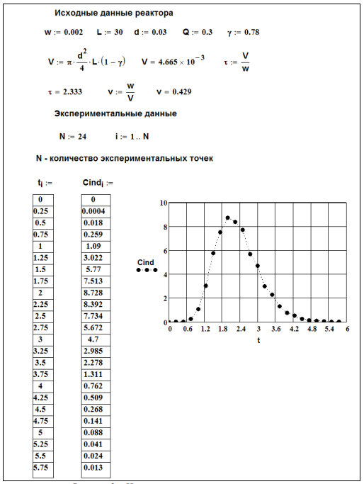
Рисунок 2. Исходные данные и построенная по ним функция распределения времени пребывания
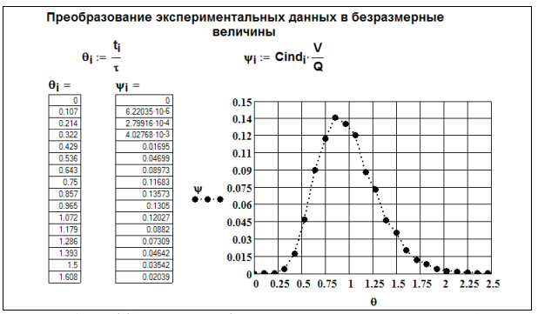
Рисунок 3. Дифференциальная функция распределения времени пребывания в координатах ψ,θ
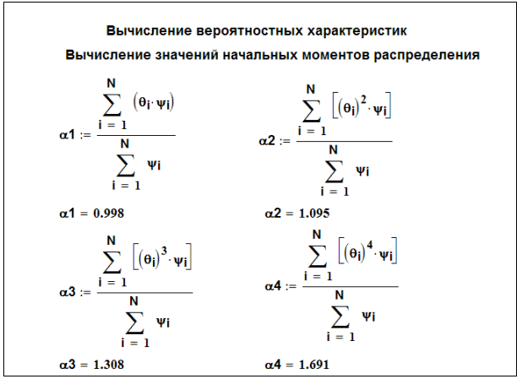
Рисунок 4. Определения вероятностных характеристик в Mathcad (начало)
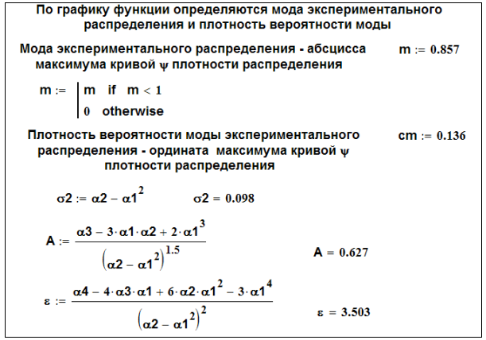
Рисунок 5. Определения вероятностных характеристик в Mathcad (окончание)
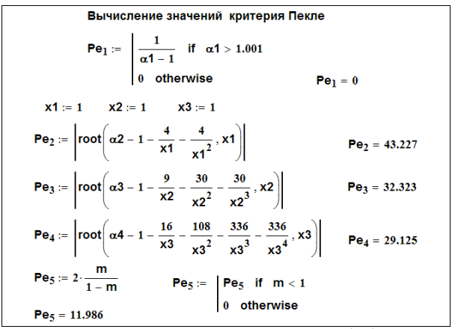
Рисунок 6. Вычисление значений Пекле в Mathcad
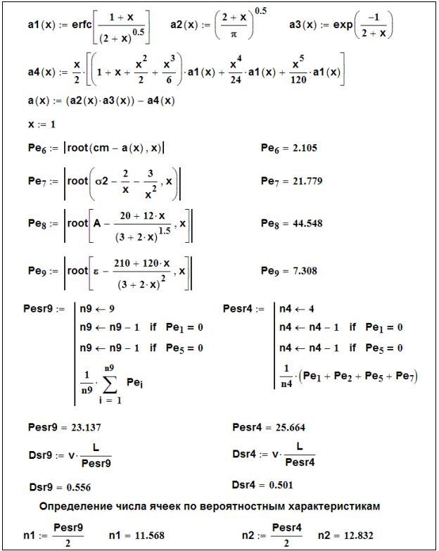
Рисунок 7. Вычисление значений Пекле и определение числа ячеек для ячеечной модели в Mathcad

МОДЕЛИРОВАНИЕ ПРОЦЕССА ИЗМЕНЕНИЯ КОНЦЕНТРАЦИИ
ИНДИКАТОРА В АППАРАТЕ ПРИ ИМПУЛЬСНОМ ВОЗМУЩЕНИИ НА ОСНОВЕ ЯЧЕЕЧНОЙ МОДЕЛИ
Первый способ решения сформулированного выше дифференциального уравнения в частных производных предполагает для проверки адекватности модели перейти к ячеечной модели. Эта модель схематически представляет реальный аппарат как некоторое число n одинаковых последовательно соединенных аппаратов (ячеек) идеального смешения (рисунок 8). Суммарный объем всех ячеек равен объему реального аппарата, следовательно, объем каждой ячейки равен V/n. Число ячеек – единственный параметр ячеечной модели.
Ячеечную модель очень удобно использовать для моделирования динамических режимов химических реакторов. Она рассматривается как модель для описания промежуточного режима между режимом идеального смешения и режимом идеального вытеснения.
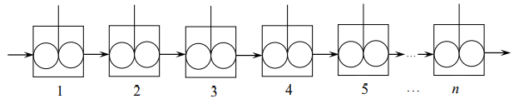
Рисунок 8 – Схема ячеечной модели (1, 2,…, n – номера ячеек)
Математическое описание таких процессов можно представить в следующем виде:

Для 1-го реактора:$\frac{ⅆC_{1}}{ⅆt}=\frac{1}{τ}\left(C_{вход}-C_{1}\right)$ ;
Для i-го реактора: $\frac{ⅆC_{i}}{ⅆt}=\frac{1}{τ}\left(C_{i-1}-C_{i}\right)$;
Для последнего n-го реактора: $\frac{ⅆC_{n}}{ⅆt}=\frac{1}{τ}\left(C_{n-1}-C_{n}\right)$;
n – количество аппаратов, число ячеек.

Начальные условия: при t = 0 C₁ =C_{инд},1 , C_{k} =0 ∀k = 2,3,...,n
Граничные условия: C_{вход} =C_{вход.инд}= 0

Число ячеек n отражает степень перемешивания в аппарате и, следовательно, его роль в ячеечной модели аналогична критерию Пекле в диффузионной модели. При определении числа ячеек в ряде случаев, при большом числе ячеек в ячеечной модели, можно воспользоваться формальной зависимостью между числом Пекле Ре и величиной n: $n≈\frac{Pe}{2}$. По этой зависимости можно вычислить n и вместо диффузионной модели применить в исследованиях ячеечную модель. При этом следует учитывать, что указанные модели подходят к описанию продольного перемешивания потока с разных физических позиций, поэтому полной идентичности при пересчете Pe в n и обратно ожидать нельзя.
Примерный расчет для рассматриваемого примера даѐт значение n по среднему из девяти значений числа Пекле: $n_{1}=\frac{Pesr 9}{2}≅12$ и по среднему из четырех значений числа Пекле:$n_{2}=\frac{Pesr 4}{2}≅13$ .
Второй способ. Для определения числа ячеек можно также воспользоваться известным из литературы [3] значением отклика в статике ячеечной модели на импульсное возмущение:
$C_{n}=C_{вход}⋅\frac{1}{\left(n-1\right)!}⋅{\left(\frac{t⋅n}{τ}\right)}^{n-1}⋅\exp\left(\frac{-t⋅n}{τ}\right)$ $(25)$
где C_{входн.} , C_{n} – концентрации индикатора на входе и выходе из аппарата. Определение числа ячеек этим способом представлено на рисунке 10. Решение задачи осуществляется в блоке оптимизации программного продукта Mathcad с помощью функции Minimize [4]. В качестве критерия оптимизации используется суммарное квадратичное отклонение экспериментальных данных t_{i} и Cind_{i} от расчетных. Расчетные значения получаются по приведенному выше уравнению отклика ячеечной модели на импульсное возмущение.
Третий способ. Приближенное определение числа ячеек по вероятностным характеристикам [2] показано на рисунках 10, 11. При расчете моментов по экспериментальным кривым используется ступенчатая аппроксимация, т.е. безразмерный начальный момент i-го порядка вычисляется по формуле:
$M_{i}=\sum_{i=1}^{N-1}{θ_{i}C{sr}_{i}}Δθ$ $(26)$
где θ_{i} − безразмерное время,
Csr_{i} – среднее значение концентрации внутри каждого интервала Δθ
Рассмотрим нахождение решений по ячеечной модели и выводы о ее адекватности [5]. Остановимся для общего случая на системе из десяти реакторов − десяти дифференциальных уравнений с десятью неизвестными, при этом будем учитывать только значения концентраций на выходе из последней ячейки. Результаты моделирования приведены ниже в протоколах решения задачи (рисунки 12, 13).
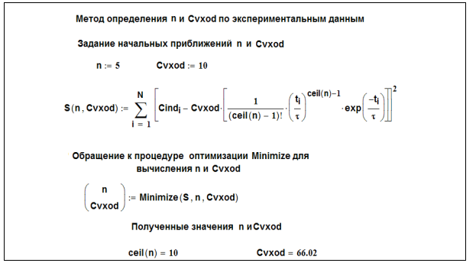
Рисунок 9. Определение числа ячеек и входной концентрации индикатора с помощью Mathcad Рисунок 10. Листинг программы Mathcad для вычисления числа ячеек по вероятностным характеристикам (начало) 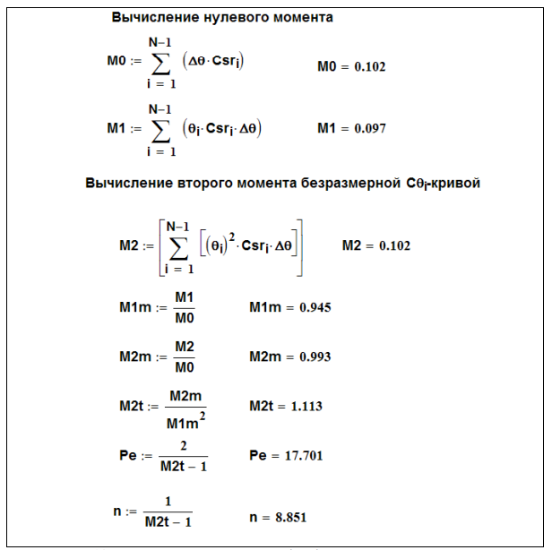
Рисунок 10. Листинг программы Mathcad для вычисления числа ячеек по вероятностным характеристикам (окончание)
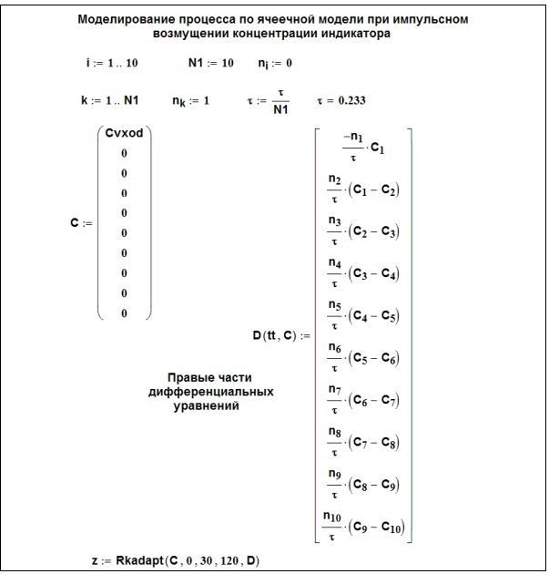
Рисунок 11. Листинг программы моделирования в Mathcad по ячеечной модели для системы из десяти реакторов
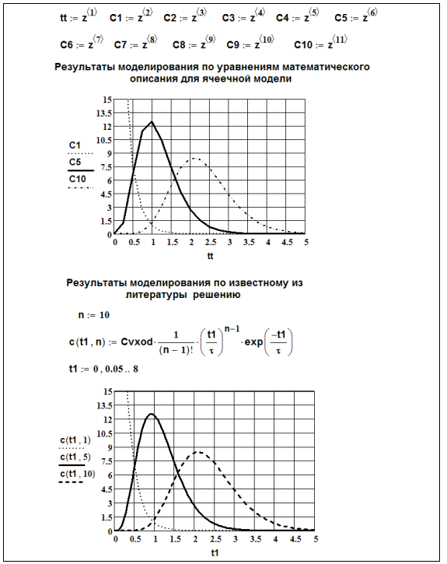
Рисунок 12. Результаты моделирования в Mathcad по ячеечной модели при разном количестве ячеек модели
Сравнение полученных результатов на рисунке 15 позволяет сделать вывод, что ячеечная модель из десяти реакторов может с достаточной точностью описывать реактор вытеснения длиной 30 метров и при заданных исходных данных.
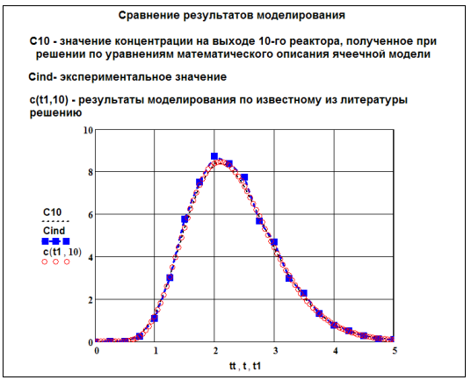
Рисунок 13. Сравнение в Mathcad расчетных и экспериментальных данных (квадратные точки с пунктирной линией)

МОДЕЛИРОВАНИЕ ПРОЦЕССА ИЗМЕНЕНИЯ КОНЦЕНТРАЦИИ
ИНДИКАТОРА В АППАРАТЕ ПРИ ИМПУЛЬСНОМ ВОЗМУЩЕНИИ НА ОСНОВЕ АНАЛИТИЧЕСКОГО РЕШЕНИЯ
Аналитическое решение рассматриваемого уравнения [2] для случая статического распространения индикатора в аппарате может быть представлено в виде бесконечного медленно сходящегося ряда следующего вида:
$C\left(θ\right)=\sum_{i=1}^{∞}{\frac{2⋅λ_{i}^{2}⋅\exp\left(\frac{Pe}{2}-\frac{Pe}{4}⋅θ-λ_{i}^{2}⋅\frac{4⋅θ}{Pe}\right)}{\left(1+\frac{Pe}{2}\right)⋅λ_{i}^{ }⋅sin(2⋅λ_{i}^{ })\left(\frac{Pe}{4}+\frac{{Pe}_{ }^{2}}{16}-λ_{i}^{2}\right)⋅cos⁡(2⋅λ_{i}^{ })}}$ $(27)$
где λ_{i} −корни трансцендентных уравнений
$λ_{i}⋅tg\frac{λ_{i}}{2}=\frac{Pe}{2}\left(ⅈ=1,3,5\right)$, $λ_{i}⋅сtg\frac{λ_{i}}{2}=-\frac{Pe}{2}\left(ⅈ=2,4,6\right)$
При расчетах выбирается такое число членов ряда n1, при котором обеспечивается необходимая точность.
При больших числах Pe часто встречающиеся на практике С-кривые могут быть представлены кривой нормального распределения в следующем виде:
$C\left(θ\right)=\frac{1}{2⋅\sqrt{\frac{π}{Pe}}}⋅\exp\left(-{\left(1-θ\right)}^{2}⋅\frac{Pe}{4}\right)$ $(28)$
В этом разделе рассмотрим 2 задачи:
1) прямая задача определения С-кривой по этим двум уравнениям при известном значении числа Pe;
2) обратная задача определения числа Pe в этих двух случаях при известной C-кривой.
Протокол решения обратной задачи представлен на рисунке 16. На рисунке 16 в виде программного блока C1( Pe ) оформлены вычисления корней трансцендентных уравнений и вычисление суммы квадратов отклонений экспериментальных данных от расчетных. Для нахождения числа Ре осуществляется поиск минимума функции C1( Pe ).
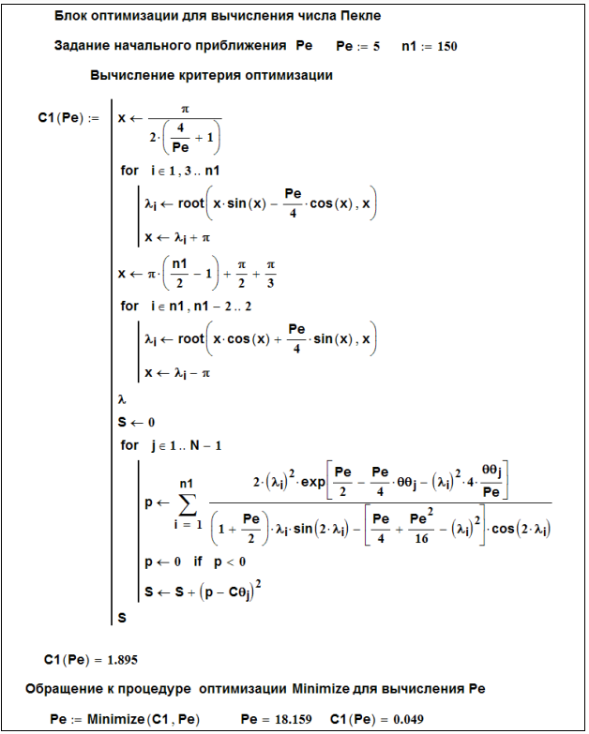
Рисунок 14. Протокол решения обратной задачи в Mathcad для вычисления числа Pe по уравнению (19)
На рисунке 16 представлен протокол решения прямой задачи при найденном значении числа Pe. Графически результаты решения прямой задачи представлены на рисунке 19. На рисунке 16 функция λ0( Pe) предназначена для вычисления корней уравнений трансцендентных уравнений, функция C2(θθ) – для вычисления безразмерной концентрации индикатора. Число членов ряда n1 подобрано опытным путем и равно 150.
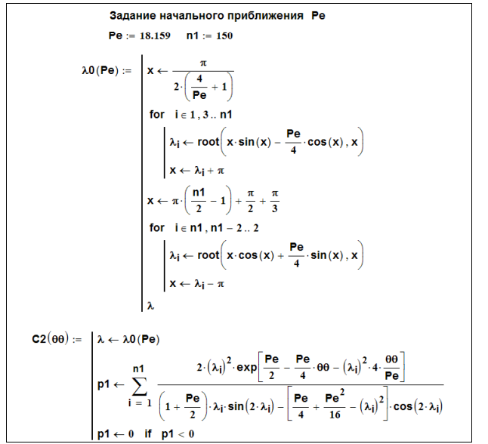
Рисунок 15. Протокол аналитического решения прямой задачи с помощью Mathcad по уравнению (19)
На рисунке 17 по экспериментальным значениям безразмерного времени θ и значениям безразмерной концентрации Cθ с помощью функции S( Pe ) вычисляется сумма квадратов отклонений экспериментальных данных от расчетных согласно уравнению. Из графика определяется начальное приближение для значения Pe , которое используется в блоке минимизации значения отклонения.
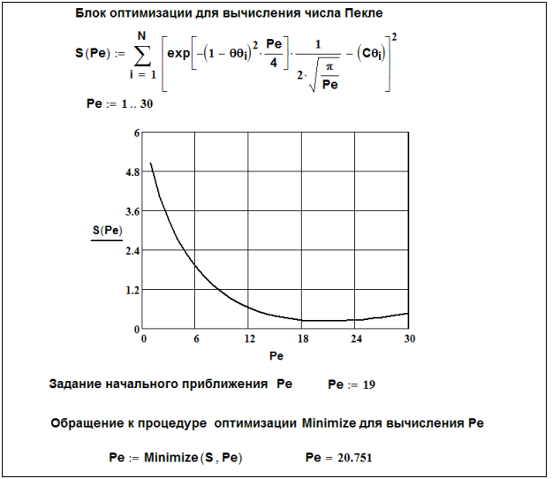
Рисунок 16. Протокол решения обратной задачи в Mathcad при нахождении числа Pe по уравнению (20)
На рисунке 18 приведены результаты вычислений для значения числа Пекле = 20,751 и результаты сравнения экспериментальных данных (точки на кривой) и расчетных (сплошная линия) при данном значении Пекле. Их удовлетворительное совпадение свидетельствует о том, что формула при больших значениях числа Пекле довольно успешно может использоваться для моделирования процесса изменения концентрации индикатора в реакторе с неполным продольным перемешиванием.
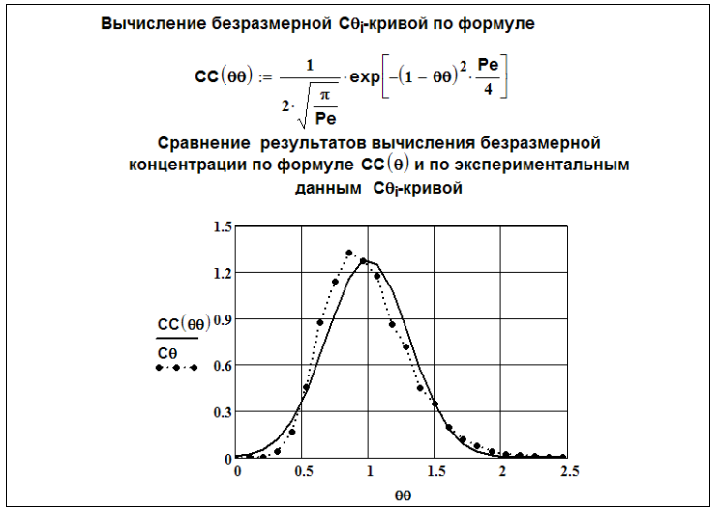
Рисунок 17. Протокол аналитического решения прямой задачи с помощью Mathcad по уравнению (20)
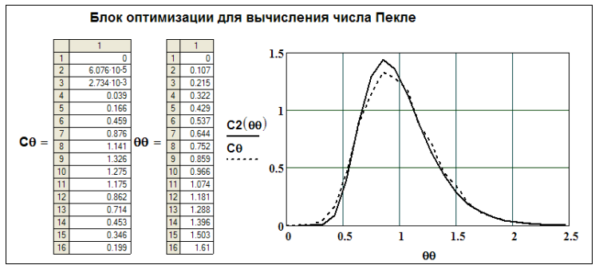
Рисунок 18. Сравнение экспериментальных (точки) и расчетных данных (сплошная линия) с помощью Mathcad
На рисунке 18 представлены результаты сравнительного анализа экспериментальных значений Сθ и решения прямой задачи на основе аналитического решения уравнения реактора с неполным продольным перемешиванием. При промежуточных значениях 0 < Pe < ∞ интенсивность продольного перемешивания ограничена, причем с уменьшением Пекле она возрастает, т.е. поток движется в режиме идеального перемешивания. Полученные результаты позволяют сделать вывод о том, что при довольно больших числах Ре, часто встречающихся на практике, реактор вытеснения может с достаточной точностью описываться на основе ячеечной модели.
Отчет о выполненной работе должен содержать:
- Схему установки для экспериментального определения кривой дифференциальной функции распределения.
- Математическое описание кривой дифференциальной функции распределения среднего времени пребывания.
- Алгоритм решения уравнений математического описания дифференциальной функции распределения.
- Экспериментальная кривая дифференциальной функции распределения, условия опыта, при которых она получена и массивы чисел.
- Результаты расчета коэффициента продольного перемешивания.
- Определение числа ячеек в ячеечной модели и результаты моделирования ячеечной модели при соответствующем числе ячеек.
- Выводы по работе
КОНТРОЛЬНЫЕ ВОПРОСЫ
- Какие аппаратурно-технологические параметры влияют на величину коэффициента продольного перемешивания?
- Почему распределение времени пребывания вещества в проточном аппарате можно рассматривать как случайную величину?
- Что такое начальные моменты n-гo порядка и как их определить по экспериментальной кривой дифференциальной функции распределения?
- Что такое мода и плотность вероятности моды?
- Что такое центральные моменты n-гo порядка и как их определить по экспериментальной кривой дифференциальной функции распределения?
- Чему равна дисперсия распределения времени пребывания и что она характеризует?
- Чему равны показатели асимметрии и эксцесса?
- Из решения уравнений какой модели находятся уравнения связи вероятностных характеристик с критериями Пекле для модели продольного перемешивания?
- Почему значения критерия Пекле, найденные из уравнений связи для различных вероятностных характеристик, неоднозначно характеризуют степень продольного перемешивания потока в аппарате?
- К каким значениям стремятся величины вероятностных характеристик при изменении критерия Пекле от 0 до ∞?

Приложение А
Варианты комплексной контрольной работы по дисциплине (учебному курсу) «Моделирование и оптимизация энерго- и ресурсосберегающих процессов в химической технологии нефтехимии и биотехнологии»
Таблица В.1 - Номер варианта выбирается по первой букве фамилии
А-В | Г-Е | Ж-З | И-К | Л | М | Н-О | П-Р | С-Т | У-Я
В.1 | В.2 | В.3 | В.4 | В.5 | В.6 | В.7 | В.8 | В.9 | В.10

В таблицах B2 и B3 приведены варианты заданий 1 и 2 для самостоятельной работы. Значения времени t – общие для всех вариантов задач, коэффициент заполнения насадкой γ индивидуален для каждого варианта.
Задание 1 – Через насадочный аппарат длиной L = 20 м, внутренним диаметром d = 0,03 м протекает жидкость с объемной скоростью w = 0,001 м3 /с. На входе в аппарат импульсным методом подается Q = 0,3 кг трассирующего вещества. На выходе аппарата замеряется его концентрация Cind (кг/м3 ) во времени t .
Необходимо рассчитать моменты функции распределения времени пребывания, вычислить значения чисел продольного перемешивания. Выполнить моделирование на основе ячеечной модели и на основе аналитического решения уравнения реактора с неполным продольным перемешиванием.
Определить число ячеек n ячеечной модели.
Задание 2 – Через насадочный аппарат длиной L = 10 м, внутренним диаметром d = 0,03 м протекает жидкость с объемной скоростью w = 0,001 м3 /с. На входе в аппарат импульсным методом подается Q = 0,2 кг трассирующего вещества. На выходе аппарата замеряется его концентрация Cind (кг/м3 ) во времени t .
Необходимо рассчитать моменты функции распределения времени пребывания, вычислить значения чисел продольного перемешивания. Выполнить моделирование на основе ячеечной модели и на основе аналитического решения уравнения реактора с неполным продольным перемешиванием.
Определить число ячеек n ячеечной модели.
На основе решения заданий 1 и 2 необходимо:
- сделать вывод о точности используемых подходов к моделированию;
- сделать заключение, в каких случаях (при каких параметрах реактора) более точно удается определить число ячеек n ячеечной модели.
Таблица B2 – Варианты задания 1 для самостоятельной работы
t, м | 1 | 2 | 3 | 4 | 5 | 6 | 7 | 8 | 9 | 10
0 | 0 | 0 | 0 | 0 | 0 | 0 | 0 | 0 | 0 | 0
0,25 | 1,31 | 1,20 | 0,40 | 0,18 | 0,03 | 0,11 | 0 | 0,02 | 0 | 0
0,5 | 6,16 | 5,49 | 3,18 | 1,73 | 0,45 | 1,03 | 0 | 0,35 | 0 | 0,02
0,75 | 10,84 | 10,58 | 8,84 | 5,11 | 2,15 | 3,08 | 0,01 | 1,60 | 0,102 | 0,17
1 | 15,46 | 13,29 | 13,52 | 8,44 | 4,94 | 5,22 | 0,04 | 3,85 | 0,536 | 0,63
1,25 | 15,74 | 14,35 | 16,21 | 10,60 | 7,05 | 7,74 | 0,18 | 6,47 | 1,454 | 1,66
1,5 | 14,63 | 13,92 | 17,24 | 14,25 | 11,07 | 9,75 | 0,44 | 8,81 | 3,21 | 3,17
1,75 | 13,86 | 14,08 | 15,98 | 15,18 | 12,65 | 11,32 | 1,09 | 11,07 | 5,80 | 5,28
2 | 10,90 | 12,36 | 12,45 | 14,41 | 13,48 | 11,69 | 1,96 | 12,24 | 8,12 | 6,95
2,25 | 8,32 | 9,42 | 9,34 | 11,75 | 12,55 | 11,51 | 3,10 | 12,02 | 10,38 | 9,61
2,5 | 6,90 | 7,32 | 7,43 | 10,42 | 10,98 | 11,08 | 4,51 | 11,27 | 11,84 | 11,01
2,75 | 4,68 | 5,04 | 5,64 | 7,85 | 10,45 | 9,80 | 5,94 | 10,15 | 12,14 | 11,36
3 | 3,60 | 3,65 | 3,97 | 6,86 | 8,16 | 7,32 | 3,29 | 8,47 | 11,85 | 10,97
3,25 | 2,64 | 2,65 | 2,45 | 4,30 | 6,88 | 6,38 | 8,24 | 7,57 | 11,44 | 10,27
3,5 | 1,82 | 1,94 | 1,83 | 3,77 | 5,56 | 5,44 | 8,57 | 6,33 | 9,97 | 8,96
3,75 | 1,16 | 1,24 | 1,06 | 2,53 | 3,98 | 4,65 | 8,91 | 4,63 | 8,80 | 8,47
4 | 0,81 | 0,91 | 0,65 | 1,96 | 2,87 | 3,52 | 8,92 | 3,88 | 7,18 | 6,79
4,25 | 0,56 | 0,65 | 0,44 | 1,22 | 2,40 | 2,62 | 8,84 | 3,30 | 5,32 | 5,96
4,5 | 0,34 | 0,42 | 0,30 | 0,84 | 1,71 | 2,07 | 8,24 | 2,39 | 4,44 | 4,44
4,75 | 0,24 | 0,27 | 0,15 | 0,64 | 1,22 | 1,58 | 7,71 | 1,51 | 3,43 | 3,60
5 | 0,15 | 0,20 | 0,11 | 0,42 | 0,88 | 1,16 | 6,44 | 1,14 | 2,61 | 2,94
5,25 | 0,10 | 0,13 | 0,06 | 0,29 | 0,52 | 0,76 | 5,63 | 0,95 | 1,89 | 2,29
5,5 | 0,06 | 0,08 | 0,03 | 0,21 | 0,36 | 0,52 | 4,54 | 0,68 | 1,28 | 1,72
5,75 | 0,04 | 0,05 | 0,02 | 0,14 | 0,25 | 0,41 | 3,93 | 0,47 | 0,85 | 1,24
6 | 0,03 | 0,03 | 0,01 | 0,09 | 0,18 | 0,28 | 3,31 | 0,34 | 0,64 | 0,89
6,25 | 0,02 | 0,02 | 0 | 0,06 | 0,11 | 0,20 | 2,53 | 0,23 | 0,43 | 0,64
6,5 | 0 | 0,01 |  | 0,04 | 0,09 | 0,15 | 1,96 | 0,16 | 0,27 | 0,50
6,75 |  | 0 |  | 0,02 | 0,05 | 0,11 | 1,57 | 0,10 | 0,20 | 0,34
7 |  |  |  | 0,01 | 0,04 | 0,07 | 1,16 | 0,07 | 0,12 | 0,23
7,25 |  |  |  | 0 | 0,02 | 0,05 | 0,90 | 0,04 | 0,08 | 0,16
7,5 |  |  |  |  | 0,01 | 0,03 | 0,62 | 0,02 | 0,05 | 0,08
7,75 |  |  |  |  | 0 | 0 | 0,33 | 0 | 0,03 | 0,05
8 |  |  |  |  |  |  | 0 |  | 0 | 0
γ | 0,7 | 0,69 | 0,75 | 0,7 | 0,71 | 0,65 | 0,7 | 0,69 | 0,75 | 0,71

Таблица B3 – Варианты задания 2 для самостоятельной работы
t, м | 1 | 2 | 3 | 4 | 5 | 6 | 7 | 8 | 9 | 10
0 | 0 | 0 | 0 | 0 | 0 | 0 | 0 | 0 | 0 | 0
0,25 | 1.4 | 0.03 | 0.24 | 0.32 | 0.49 | 0.42 | 0.02 | 2.97 | 0 | 4.43
0,5 | 6.87 | 1.01 | 2.76 | 4.64 | 4.68 | 4.59 | 0.60 | 14.34 | 0.27 | 16.32
0,75 | 14.07 | 5.21 | 8.44 | 13.35 | 11.10 | 11.36 | 3.33 | 20.40 | 1.96 | 21.38
1 | 15.18 | 10.68 | 12.35 | 16.8 | 15.51 | 15.89 | 7.50 | 16.96 | 4.97 | 15.37
1,25 | 13.20 | 14.25 | 13.65 | 17.33 | 16.18 | 15.72 | 11.13 | 12.63 | 8.78 | 10.80
1,5 | 10.60 | 13.64 | 11.94 | 13.52 | 13.07 | 12.43 | 12.66 | 7.29 | 11.41 | 4.92
1,75 | 7.53 | 11.75 | 10.25 | 6.84 | 8.52 | 8.96 | 13.41 | 3.79 | 12.38 | 2.35
2 | 4.62 | 8.72 | 6.92 | 4.15 | 5.73 | 6.13 | 11.35 | 1.79 | 11.58 | 0.88
2,25 | 2.69 | 5.96 | 4.65 | 1.88 | 3.00 | 3.13 | 7.83 | 0.84 | 9.71 | 0.38
2,5 | 1.52 | 3.38 | 2.92 | 0.88 | 1.53 | 1.99 | 5.25 | 0.37 | 7.53 | 0.15
2,75 | 0.71 | 1.78 | 1.68 | 0.43 | 0.84 | 1.07 | 2.99 | 0.14 | 5.30 | 0.05
3 | 0.36 | 1.04 | 0.92 | 0.16 | 0.45 | 0.51 | 1.73 | 0.05 | 3.29 | 0.02
3,25 | 0.20 | 0.51 | 0.48 | 0.06 | 0.21 | 0.25 | 0.98 | 0.02 | 2.11 | 0.01
3,5 | 0.10 | 0.23 | 0.26 | 0.02 | 0.1 | 0.13 | 0.54 | 0.01 | 1.37 | 0
3,75 | 0.05 | 0.10 | 0.14 | 0.01 | 0.04 | 0.06 | 0.26 | 0 | 0.75
4 | 0.02 | 0.05 | 0.06 | 0 | 0.02 | 0.03 | 0.14 |  | 0.44
4,25 | 0.01 | 0.02 | 0.04 |  | 0.01 | 0.01 | 0.07 |  | 0.26
4,5 | 0 | 0.01 | 0.02 |  | 0 | 0 | 0.03 |  | 0.14
4,75 |  | 0 | 0.01 |  |  |  | 0.02 |  | 0.07
5 |  |  | 0 |  |  |  | 0.01 |  | 0.04
5,25 |  |  |  |  |  |  | 0 |  | 0.02
5,5 |  |  |  |  |  |  |  |  | 0.01
5,75 |  |  |  |  |  |  |  |  | 0
γ | 0,65 | 0,72 | 0,65 | 0,75 | 0,69 | 0,68 | 0,69 | 0,72 | 0,65 | 0.75

Рекомендованная литература
- Безденежных А.А. Моделирование химико-технологических процессов. Гидродинамические процессы. Л.: ЛТИ, 1978. – 21 с.
- Веригин А. Н. Федоров В. Н., Данильчук В. С. Химико-технологические агрегаты: Имитационное моделирование. – СПб.: Изд-во С.- Петербургс- кого ун-та, 1998. – 220 с.
- Reschetilowski W. Technisch-Chemisches Praktikum.–Weinheim.: Wiley- VCH, 2002. – 246 pp.
- Холоднов В.А., Лебедева М.Ю. Системный анализ и принятие решений. Решение задач оптимизации химико-технологических систем в среде Mathcad и Excel. СПб.: СПбГТИ (ТУ), 2006. – 219 с.
- Холоднов В.А, Дьяконов В.П., Иванова Е.Н., Кирьянова Л.С. Математическое моделирование и оптимизация химико-технологических процессов: Практическое руководство. СПб.: АНО НПО «Профессионал», 2003. – 480 с.
6. Нестерова, Е. В. Общая химическая технология: Кинетика химических процессов. Химические реакторы : учебное пособие / Е. В. Нестерова. — Санкт-Петербург : СПбГЛТУ, 2013. — 92 с. — ISBN 978-5-9239-0575-5. — Текст : электронный // Лань : электронно-библиотечная система. — URL: https://e.lanbook.com/book/45521
7. Буданов, В. В. Химическая кинетика : учебное пособие / В. В. Буданов, Т. Н. Ломова, В. В. Рыбкин. — Санкт-Петербург : Лань, 2022. — 288 с. — ISBN 978-5-8114-1542-7. — Текст : электронный // Лань : электронно-библиотечная система. — URL: https://e.lanbook.com/book/211475

erfc – функция ошибок

